2024: ГОД ОРГАНИЗАЦИОННО-КАДРОВОГО ЕДИНСТВА
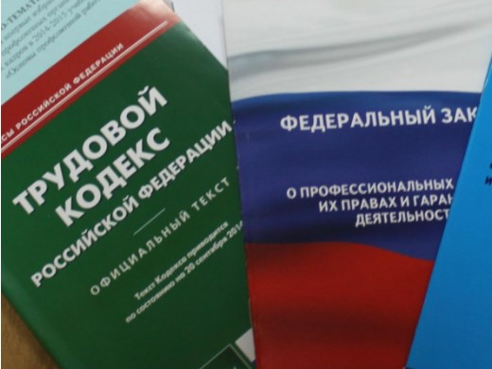Правовая инспекция труда Профсоюза | КАЛУЖСКАЯ ОБЛАСТНАЯ ОРГАНИЗАЦИЯ  ОБЩЕРОССИЙСКОГО ПРОФСОЮЗА ОБРАЗОВАНИЯ  https://www.eseur.ru/kaluga/  Информационный листок №8  Роструд сообщает…

Отсутствие документов воинского учета - не повод для отказа в трудоустройстве
Письмо Роструда от 20 декабря 2023 г. N ПГ/26681-6-1
В Роструде пояснили, что отсутствие у лица, поступающего на работу, документов воинского учета не указано в трудовом законодательстве в качестве обстоятельства, исключающего возможность его трудоустройства, а также их отсутствие не связано с его деловыми качествами. Таким образом, работодатель вправе заключить трудовой договор с гражданином, у которого при трудоустройстве отсутствует документ воинского учета.
Аналогичное мнение ранее высказывал Минтруд (см. письма от 14.08.2023 N 14-6/В-960 и от 29.09.2023 N 14-6/ООГ-6134).
Отметим, что в случае выявления граждан, не состоящих, но обязанных состоять на воинском учете, работодатель обязан направить сведения в военный комиссариат в течение 3 рабочих дней. Сделать это можно с использованием Портала госуслуг.
Роструд в одном из своих писем (от 09.12.2021 N ПГ/37187-6-1) сообщал о том, что непредставление документов воинского учета при трудоустройстве может рассматриваться как дисциплинарный проступок. Однако правильность данного вывода у нас вызывала сомнения.
Работающие по срочному трудовому договору подлежат сокращению в общем порядке
Письмо Роструда от 14 ноября 2023 г. N ПГ/23473-6-1
Роструд ответил на вопрос, допускается ли сокращение работника, с которым заключен срочный трудовой договор на 18 месяцев, и если допускается, то на какую компенсацию работник имеет право.
Чиновники сообщили, что сокращение работников со срочным трудовым договором происходит в общем порядке. При сокращении такого работника работодатель обязан предоставить ему те же гарантии и компенсации, что и работнику с бессрочным трудовым договором.
Со своей стороны напомним, что работодатель не вправе сократить беременных женщин, сотрудников с детьми, перечисленных в части четвертой ст. 261 ТК РФ, а также других работников, которых нельзя увольнять по п. 2 части первой ст. 81 ТК РФ. Например, нельзя уволить по данному основанию временного работника, занимающего должность работницы, находящейся в отпуске по беременности и родам или по уходу за ребенком, или занимающего должность работника, отсутствующего в связи с призывом на военную службу по мобилизации.
Работодатель не вправе самостоятельно решать вопрос о разделении отпусков на части и о продолжительности этих частей
Письмо Роструда от 10 января 2024 г. N ПГ/28100-6-1
Согласно ст. 125 ТК РФ по соглашению между работником и работодателем ежегодный оплачиваемый отпуск может быть разделен на части, одна из которых должна быть не менее 14 календарных дней.
Роструд ответил на вопрос, будет ли корректной следующая формулировка локального нормативного акта: "По соглашению между работником и работодателем ежегодный оплачиваемый отпуск может быть разделен на части. При этом хотя бы одна из частей этого отпуска должна быть не менее 14 календарных дней. Работодатель не предоставляет своего согласия на разделение отпуска на части, если хотя бы одна из его частей составляет менее 7 календарных дней".
Чиновники пояснили, что:
- законодательством не определено, какая из частей отпуска может иметь продолжительность не менее 14 календарных дней, поэтому по согласованию между работником и работодателем как первая, так и последующие части ежегодного оплачиваемого отпуска могут быть продолжительностью не менее 14 календарных дней;
- ТК РФ не устанавливает, на сколько частей допускается деление отпуска. В этой связи, при использовании отпуска по частям, работнику предоставляется то количество дней, которое было согласовано с работодателем, и указано в его заявлении;
- работодатель не вправе самостоятельно решить вопрос не только о разделении ежегодного оплачиваемого отпуска на части, но и о продолжительности этих частей (в частности, в обязательном порядке требовать от работника включения в отпуск выходных дней). Этот вопрос решается только по соглашению сторон трудового договора.
Отметим, что ранее на аналогичный вопрос в Минтруде сообщали, что если работник и работодатель не могут согласовать разделение отпуска на части, то предоставляется отпуск полной продолжительности.

Калужская областная организация Профсоюза работников народного образования и науки РФ

Тел.факс: 57-64-69, prokaluga@mail.ru
Калуга, февраль, 2024
https://www.eseur.ru/kaluga/

